
Wojewódzka Stacja Pogotowia Ratunkowego
w Olsztynie
10-602 Olsztyn, ul. W. Pstrowskiego 28 B
tel. 89 537 38 11
e-mail: sekretariat@wspr.olszyn.pll

SPECYFIKACJA WARUNKÓW PRZETARGU

Dotyczy:
wynajmu samoobsługowej myjni samochodowej, oraz dwustanowiskowego odkurzacza znajdującej się na terenie Wojewódzkiej Stacji Pogotowia Ratunkowego w Olsztynie przy ul. W. Pstrowskiego 28 B

Zatwierdził:

Olsztyn, dnia 02.09.2026 roku

INSTRUKCJA DLA OFERENTÓW (NAJEMCÓW)

rOZDZIAŁ I

nazwa i adres Wynajmującego

- Wynajmujący :

Wojewódzka Stacja Pogotowia Ratunkowego w Olsztynie.

Adres: 10-602 Olsztyn, ul. W. Pstrowskiego 28 B, województwo warmińsko-mazurskie, wpisaną
do Rejestru stowarzyszeń, innych organizacji społecznych i zawodowych, fundacji i publicznych zakładów opieki zdrowotnej Krajowego Rejestru Sądowego przez Sąd Rejonowy w Olsztynie VIII Wydział Gospodarczy Krajowego Rejestru Sądowego pod numerem KRS 0000021823,
NIP 739-29-72-605,
REGON 511332933
tel. 89/537 38 11; fax: 89/537 38 10;

e-mail: sekretariat@wspr.olsztyn.pl

godziny urzędowania 7²⁵ – 15⁰⁰ , od poniedziałku do piątku.
- Strona internetowa wynajmującego.
Wynajmujący informuje, że szczegóły przetargu znajdują się na stronie internetowej https://bipwspr.warmia.mazury.pl/kategoria/10/ogloszenia-wynajem-pomieszczen.html
- Specyfikację w formie drukowanej wynajmujący udostępnia w siedzibie Wojewódzkiej Stacji Pogotowia Ratunkowego w Olsztynie, 10-602 Olsztyn, ul. W. Pstrowskiego 28 B, w Sekcji Administracyjno-Eksploatacyjnej.

ROZDZIAŁ II
OPIS PRZEDMIOTU WYNAJMU

- Samoobsługowa myjnia samochodowa do wynajęcia znajduje się na terenie Wojewódzkiej Stacji Pogotowia Ratunkowego w Olsztynie, 10-602 Olsztyn, ul. Pstrowskiego 28 B:

Myjnia podzielona jest na dwustanowiskowe miejsce z odkurzaczem, pomieszczenie techniczne wraz z wyposażeniem, oraz trzy samoobsługowe stanowiska do mycia aut.

- Charakterystyka obiektu wynajmu:
  - Myjnia jest przeznaczona do mycia pojazdów zgodnie z instrukcją obsługi,
  - Wynajmujący zapewnia swobodny, całodobowy dostęp do myjni,
  - wynajmowany obiekt posiada wyposażone w licznik przyłącze gazowe na gaz ziemny, wodę, oraz separator ścieków oświetlenie elektryczne, gniazda do zasilania w prąd elektryczny urządzeń jednofazowych i trójfazowych,
  - Trzy stanowiska zadaszone z otokiem świetlnym
  - Stanowiska przedzielone ściankami mocowanymi do konstrukcji wiaty, chroniące przed rozpryskiem na sąsiednie stanowiska w czasie mycia, wykonane z banerów
  - Rozmieniarka pieniędzy na monety zamontowana na froncie od środka w ścianie
kontenera technicznego
  - Stanowiska myjni wyposażone w system podgrzewania posadzki
  - Możliwość płatności kluczykiem lojalnościowym na każdym stanowisku łącznie ze
stanowiskami odkurzaczy
  - System płatności przystosowany do montażu modułu płatności kartą bankomatową na
kontenerze technicznym z wyborem dowolnego stanowiska.
  - Myjnia wyposażona w system dozowania chemii umieszczony w kontenerze technicznym, pompy wysokociśnieniowe, system uzdatniania, zbiornik wody zdemineralizowanej
  - System informatyczny monitorujący i dostarczający informacji na temat ilości przepracowanych godzin, usterek, pozwalający regulować ilość dozowanej chemii, czasu mycia oraz możliwości programowania preferencyjnych cen
  - System grzewczy - gazowy jako źródło grzejne piec gazowy ACV model TC35 umieszczony w kontenerze technicznym.
  - Stanowiska dla odkurzacza samochodowego samoobsługowego 2 stanowiskowego z płatnością na monety, żetony i kluczem lojalnościowym, dodatkowo kosz i trzepaczka dla wycieraczek
  - Wyposażona w obieg cyrkulacji systemu antyzamarzaniowego
  - Myjnia wyposażona w kamery monitorujące
  - Na każdym stanowisku:
- Panel sterowania z czytnikiem, wrzutnikiem monet o nominałach 1,2,5zł i żetonów wraz z przejrzystymi dużymi podświetlanymi przyciskami dla aktualnie wybranego programu z jednoczesną informacja na wyświetlaczu wskazującym ilość jednostek pozostałych do zakończenia mycia i sygnalizacją zbliżającego się zakończenia mycia.
- Lanca wraz z przewodem wysokociśnieniowym
- Wysięgnik obrotowy 360st. gwarantujący wygodę mycia osobny dla lancy
i szczotki
- Dodatkowa szczotka myjąca z osobnym programem z rękojeścią obrotową
i przepływem wody w systemie przeciw zamrożeniowym
- Schowek na lancę z zamkniętym obiegiem antymrozowym
- Wanna na szczotkę z zamkniętym obiegiem antymrozowym
- System trzepaczek

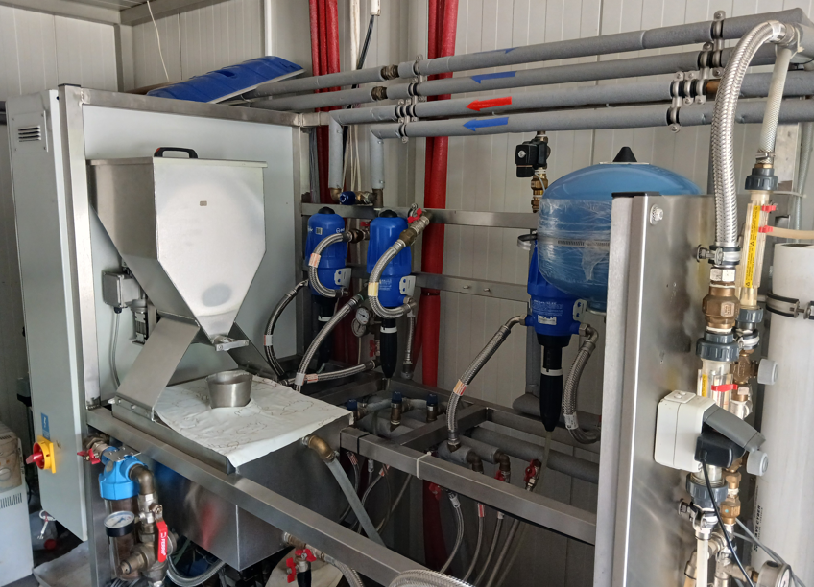
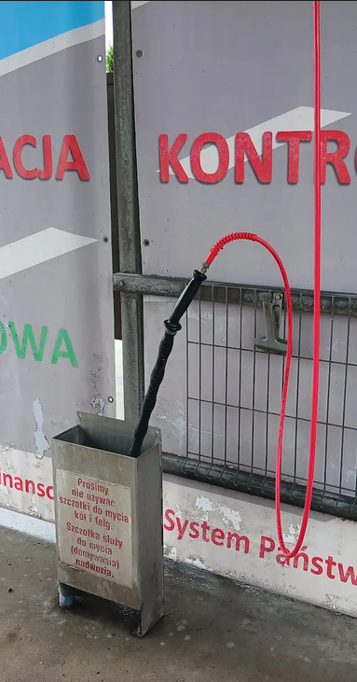
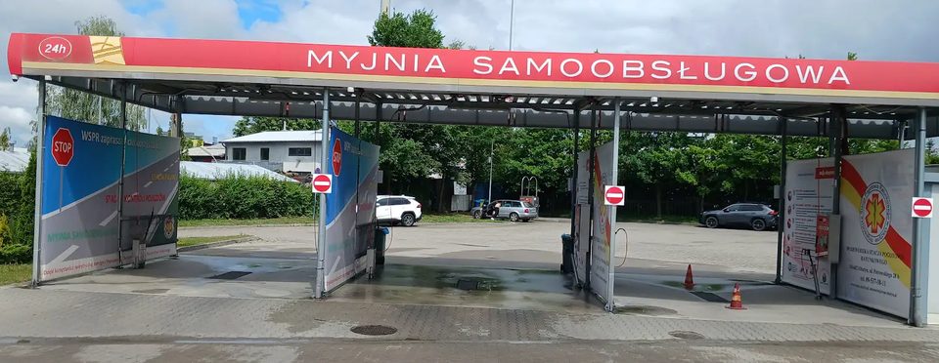
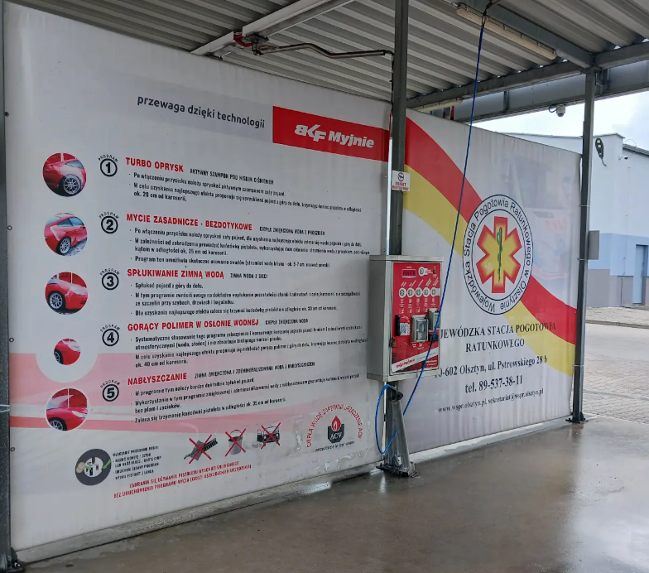
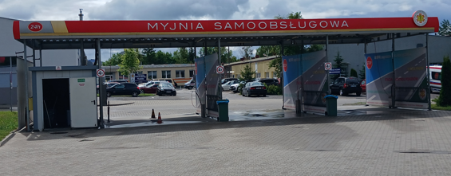
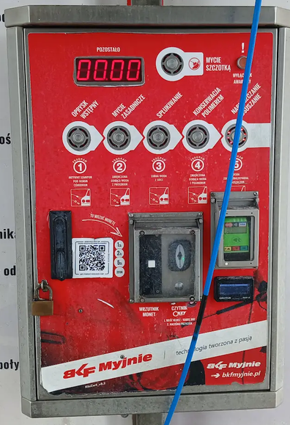

ROZDZIAŁ III
WARUNKI WYNAJMU I ZAKRES ZAMÓWIENIA

- Warunki stawiane oferentom:
- myjnia, może być używana zgodnie z przeznaczeniem i zapisami umieszczonymi w instrukcji obsługi
- myjnia może być wynajęta użytkownikowi, który zaakceptuje treść wzoru umowy – załącznik nr 2 do specyfikacji i złoży ofertę – załącznik nr 1 do specyfikacji, niepodlegającą odrzuceniu,
- o udział w przetarg mogą ubiegać się oferenci, którzy spełniają wymagania określone
w niniejszej specyfikacji,
- oferent pozostaje związany ofertą przez okres 30 dni. Bieg terminu rozpoczyna się wraz
z upływem terminu składania ofert,
- oferty niespełniające wymagań określonych w specyfikacji będą odrzucone.

2. Cena wywoławcza:
1) warunki wynajmu i wywoławcza stawka wynajmu do przetargu:
a) cena wywoławcza miesięcznego najmu wynosi 6000,00 zł netto miesięcznie;
b) do ceny wynajmu dolicza się:
- podatek od prowadzenia działalności gospodarczej (1764zł/mc, za 2026 r.),
- koszt zużycia energii elektrycznej (na podstawie liczników energii elektrycznej) - refakturowane
- koszt zużycia gazu ziemnego – wg licznika – refakturowane,
- wody oraz odprowadzenia ścieków – wg licznika - refakturowane
- koszt czyszczenia separatora myjni samochodowej - refakturowane
- przeglądu kominiarskiego - refakturowane
- koszt analizy próbek ścieków przemysłowych (2x/rok) - refakturowane
c) stawka nie zawiera należności za odbiór odpadów, Najemca zobowiązany będzie do podpisania umowy na odbiór odpadów komunalnych we własnym zakresie.
d) Najemca według swojego uznania i w przypadku wystąpienia takiej potrzeby, może we własnym zakresie zawrzeć umowę z operatorem terminali płatniczych. Wszelkie koszty, obowiązki i rozliczenia wynikające z korzystania z terminali płatniczych obciążają wyłącznie najemcę.
2) Wynajmujący nie wymaga wpłaty wadium.
3) Wynajmujący zastrzega sobie prawo zamknięcia przetargu bez wybrania którejkolwiek z ofert lub odwołania przetargu z ważnych powodów.
4) okres wynajmu: od daty podpisania umowy wynajmu na czas oznaczony do 3 lat, przedłużenie aneksem za zgodą Zarządu Województwa Warmińsko-Mazurskiego.
5) minimalny okres ofertowy wynajmu to 1 rok.

ROZDZIAŁ IV
SPOSÓB PRZYGOTOWANIA I ZŁOŻENIA OFERTY

- Oferty składane przez oferentów powinny być sporządzone na formularzu oferty – załącznik nr 1 do specyfikacji. Sporządzenie oferty w innej formie spowoduje jej odrzucenie.
- Oferent ma prawo złożyć tylko jedną ofertę na wskazane pomieszczenie sam lub jako reprezentant firmy. Oferent, który złoży więcej niż jedną ofertę na określone pomieszczenie zostanie wykluczony z postępowania.
- Oferenci ponoszą wszelkie koszty związane z przygotowaniem i złożeniem oferty. Poniesienie tych kosztów przez oferenta nie powoduje żadnych zobowiązań do ich zwrotu po stronie WSPR w Olsztynie.
- Oferta powinna być napisana w języku polskim oraz podpisana przez osobę upoważnioną do reprezentowania firmy na zewnątrz.
- Wszelkie poprawki lub zmiany w tekście oferty muszą być, pod rygorem nieważności oferty, parafowane i datowane własnoręcznie przez osobę podpisującą ofertę.
- Do oferty oferent dołączy wszystkie wymagane dokumenty określone rozdziale V niniejszej specyfikacji.
- W przypadku, gdy oferent dołączy jako załącznik do oferty kopię jakiegoś dokumentu, kopia ta winna być poświadczona za zgodność z oryginałem przez upoważnionego przedstawiciela oferenta.
- Wynajmujący zażąda przedstawienia oryginału lub notarialnie potwierdzonej kopii dokumentu wyłącznie wtedy, gdy przedstawiona przez oferenta kserokopia dokumentu jest nieczytelna lub budzi wątpliwości co do jej prawdziwości, a wynajmujący nie może sprawdzić jej autentyczności w inny sposób.
- Oferent musi umieścić ofertę w kopercie, która będzie posiadać oznaczenie terminu otwarcia ofert”

Oferta na wynajem myjni samochodowej Wojewódzkiej Stacji Pogotowia Ratunkowego
w Olsztynie, przy ul. W. Pstrowskiego 28 B, 10-602 Olsztynie
Przetarg
„Nie otwierać przed terminem otwarcia ofert ………….

- Oferty składane pocztą powinny być zapakowane w dodatkową kopertę tak, aby jej rozpakowanie w sekretariacie zakładu nie spowodowało naruszenia oferty właściwej. Niezastosowanie się do tego zalecenia może spowodować zapoznanie się z treścią oferty przed terminem składania ofert z winy leżącej po stronie oferenta.
Poczta powinna dotrzeć do Wynajmującego przed terminem składania ofert.
- Oferent może wprowadzić zmiany lub wycofać złożoną przez siebie ofertę pod warunkiem, że wynajmujący otrzyma pisemne powiadomienie o wprowadzeniu zmian lub wycofaniu oferty przed upływem terminu składania ofert.
- Powiadomienie o wprowadzeniu zmian lub wycofaniu oferty musi być oznaczone jak w pkt. 9 oraz dodatkowo podpisane: „zmiana” lub „wycofanie”.

ROZDZIAŁ V
DOKUMENTY SKŁADAJĄCE SIĘ NA OFERTĘ

- Dla uznania ważności oferta musi zawierać niżej wymienione dokumenty:
- Formularz oferty na druku załączonym do specyfikacji – załącznik nr 1 do specyfikacji.
- Upoważnienie (pełnomocnictwo z określeniem zakresu pełnomocnictwa) do podpisania oferty lub innych dokumentów, o ile upoważnienie to nie wynika z innych dokumentów dołączonych do oferty.

ROZDZIAŁ VI
MIEJSCE ORAZ TERMIN SKŁADANIA I OTWARCIA OFERT

Oferty należy składać w siedzibie Wojewódzkiej Stacji Pogotowia Ratunkowego w Olsztynie ul. W. Pstrowskiego 28 B, 10-602 Olsztynie w sekretariacie
do dnia 16.09.2026 r. do godziny 10⁰⁰.

- Doręczenie oferty do innego miejsca niż wskazane w pkt. 1 nie jest równoznaczne ze złożeniem oferty w sposób skuteczny.
- Oferty otrzymane przez wynajmującego po terminie składania ofert zostaną zwrócone bez otwierania.

Otwarcie ofert nastąpi w siedzibie Wojewódzkiej Stacji Pogotowia Ratunkowego w Olsztynie ul. W. Pstrowskiego 28 B, 10-602 Olsztynie w pomieszczeniu Sekcji Administracyjno-Eksploatacyjnej pokój nr 124,
w dniu 16.09.2026 r. po godzinie 10³⁰.

- Otwarcie ofert jest jawne.
- Podczas otwarcia ofert wynajmujący poda: nazwę (firmę) oraz adres oferenta, którego oferta jest otwierana, a także informację dotyczącą ceny otwieranej oferty.

ROZDZIAŁ VII
KRYTERIA OCENY I WYBORU OFERT

- Za ofertę niepodlegającą odrzuceniu wynajmujący uzna ofertę, która odpowiada wszystkim warunkom przedstawionym w niniejszej specyfikacji.
- Wynajmujący wybierze ofertę jako najkorzystniejszą z ofert nie podlegających odrzuceniu.
- Wynajmujący uzna za najkorzystniejszą ofertę tę, która oferuje najwyższą cenę (wartość netto) za wynajem hali garażowej.

ROZDZIAŁ VIII
PODPISANIE UMOWY

- Z oferentem, który złoży najkorzystniejszą ofertę zostanie podpisana umowa, której wzór stanowi załącznik nr 2 do niniejszej specyfikacji.
- Do wzoru umowy zostaną naniesione dane z oferty najemcy.
- Najemca zobowiązany jest do podpisania umowy według procedury, o której wynajmujący poinformuje i przedstawi pocztą tradycyjną lub pocztą elektroniczną.

ROZDZIAŁ IX
OSOBY UPOWAŻNIONE DO KONTAKTOWANIA SIĘ Z OFERENTAMI

1. Do kontaktowania się z oferentami w sprawie specyfikacji upoważniony jest Pan Marcin Kowalski tel. 89/537 38 56.
2. Do kontaktowania się z oferentami w sprawie przeprowadzenia wizji lokalnej myjni samochodowej będącej przedmiotem wynajmu upoważniony jest Pan Łukasz Ambroziak tel. 89/537 38 22.
3. Wynajmujący niezwłocznie udzieli odpowiedzi na zadane pytania dotyczące specyfikacji przetargu.
Załącznik Nr 1 do Specyfikacji
(załącznik Nr 1 do umowy)

DANE NAJEMCY
Pełna nazwa oferenta: …………………………………………….…………………………
Adres (kod-miejscowość-ulica- nr. lok., województwo)…………………………………….
REGON ............................................… ,NIP: .......................................................
E-mail: .............................................................................
Numer faksu: …………………………………… , Numer tel. ………………………………
Numer tel. kom.……………………………………
zwanego dalej w niniejszym formularzu ofertowym Najemcą, reprezentowanym przez:
…………………………………………………………………….

OFERTA
Działając w imieniu i na rzecz Najemcy, odpowiadając na ogłoszenie o przetargu na wynajem trzystanowiskowej, samoobsługowej myjni samochodowej, oraz dwustanowiskowego odkurzacza w znajdujących się na terenie Wojewódzkiej Stacji Pogotowia Ratunkowego w Olsztynie
ul. Pstrowskiego 28 B, oferuję wynajem przedmiotu przetargu wg poniżej podanych warunków, w zakresie i zgodnie z warunkami określonymi w ,,specyfikacji warunków przetargu”:

W pełni wyposażona samoobsługowa myjnia samochodowa marki BFK trzystanowiskowa, wraz dwom stanowiskami do odkurzania pojazdów - (cena wywoławcza miesięcznie 6000 zł/netto/mc)
Cena ofertowa za wynajem myjni ….………. zł,
(słownie: ………………………………………………………………………………… zł)
Oferowany okres wynajmu to …………… miesięcy
(słownie: ………………………………….)
Najemca będzie wykorzystywał myjnię zgodnie z przeznaczeniem w zakresie: mycia i sprzątania pojazdów
- Podana cena oferty podlega waloryzacji na zasadach określonych w § 5 umowy.
- Oświadczam, że zapoznałem się ze specyfikacją szczegółowych warunków przetargu i nie wnoszę do niej żadnych zastrzeżeń.
- Oświadczam, że uważam się za związanego niniejszą ofertą przez okres 30 dni.
5. Oświadczam, że zapoznałem się z postanowieniami projektu umowy i akceptuję jego postanowienia i w razie wybrania naszej oferty zobowiązuję się do podpisania umowy bez żadnych zmian i zastrzeżeń w rozumieniu art. 68 oraz art. 68¹§2 KC, (wg załączonego do specyfikacji projektu umowy) w miejscu i terminie wskazanym przez wynajmującego.
6. Osoba upoważniona do koordynowania wykonania umowy z wynajmującym w przypadku wyboru oferty to: ............................................. nr tel. .........................................
7. Oferta została złożona na ................................. zapisanych stronach, podpisanych i kolejno ponumerowanych od nr .................... do nr ...................
8. W załączeniu do oferty przedkładam:
- upoważnienie (pełnomocnictwo z określeniem zakresu pełnomocnictwa) do podpisania oferty lub innych dokumentów, o ile upoważnienie to nie wynika z innych dokumentów dołączonych do oferty.
9. Wypełniony i podpisany załącznik nr 1 do specyfikacji staje się załącznikiem nr 1 do umowy.

………………, dnia ………………….. ……………………………
Podpis osoby uprawnionej do składania
oświadczeń woli w imieniu najemcy

